**2020.06.08-10. Sylwia**

**TEMAT TYGODNIA: LATO, LATO CZEKA.**

**08.06.2020 (poniedziałek)**

Wakacje w górach: Czym charakteryzuje się krajobraz górski? - opisz w kilku zdaniach. Wyszukaj informacji w internecie (najwyższe szczyty, roślinność, zwierzęta). ROZWIĄŻ KRZYŻÓWKĘ.



1. służba ratownicza w górach
2. znana dolina w Tatrach, Dolina ................ ...................
3. skalisty grzbiet górski
4. kwitną wiosną na górskich łąkach
5. znana miejscowość wczasowa w Beskidzie Śląskim (mieszka w niej Adam Małysz)
6. najwyższy szczyt Gór Świętokrzyskich
7. znana miejscowość turystyczna u stóp Tatr
8. osoba posiadająca uprawnienia do prowadzenia wycieczek w górach, przewodnik ..................
9. porywisty, ciepły, suchy  wiatr od gór
10. w jakich górach leży Śnieżka
11. najwyższy szczyt Tatr
12. największe jezioro górskie w Tatrach ................. ..................
13. pasmo górskie w południowo-zachodniej Polsce
14. charakterystyczny szczyt Pienin ze słynną platformą widokową ............... .................
15. w jakim paśmie górskim znajdują się Gorce
16. miasto położone u podnóża Śnieżki
17. grupa górska najbardziej wysunięta na południowy-wschód Polski
18. osobliwość przyrodnicza i krajobrazowa w Pieninach, .................... Dunajca

**Hasło:**..................................................................................................................

**09.06.2020 (wtorek)**

Wakacje nad morzem, jeziorem. W jaki sposób możemy spędzić czas nad jeziorem, morzem? - opisz w kilku zdaniach. Wykonanie pracy plastycznej „Nadmorska plaża”.

**10.06.2020(środa)**

Ułożenie regulaminu „Bezpiecznie spędzamy wakacje”. Odszukaj na mapie miejscowości nadmorskich- wypisz je.

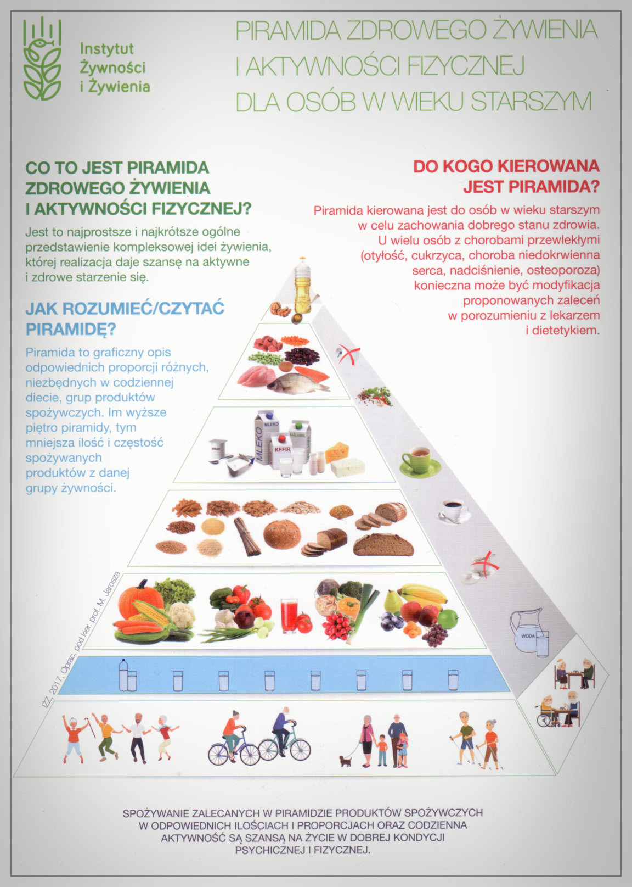

Instrukcja uprawy kiełków.

ZAŁĄCZNIKI

Załącznik 1

Kiełki stanowią cenne źródło białek, tłuszczów, witamin oraz soli mineralnych. Są doskonałym dodatkiem do zup, sałatek, twarożku i kanapek. Kiełki są smaczne, zdrowe, łatwe w hodowli i dostępne przez cały rok. Spożywamy je w postaci surowej lub po obróbce cieplnej (gotowanie, smażenie). Obróbki cieplnej potrzebują kiełki roślin strączkowych, m.in. groch, fasola, bób, soczewica, soja.

Załącznik 2 Instrukcja uprawy kiełków.

1. Sprawdzamy potrzebne do uprawy przybory przygotowane przez nauczyciela i nasiona: plastikowy talerzyk, wata lub gaza, naczynie z wodą wodociągową, bezbarwna folia spożywcza, nożyczki, karteczki, przybory do pisania, spodeczki z dokładnie przepłukanymi nasionami z informacją o gatunku otrzymanych roślin.

2. Na talerzyku kładziemy watę lub gazę i zwilżamy ją wodą.

3. Rozkładamy na talerzyku nasiona.

4. Talerzyk przykrywamy bezbarwną folią spożywczą.

5. Przygotowujemy karteczkę informacyjną zawierającą nazwę kiełków, datę siewu, podpis osoby wykonującej uprawę.

6. Talerzyk z nasionami i opisem odstawiamy na parapet.

7. Po 2 dniach zdejmujemy folię.

8. Codziennie obserwujemy kiełkujące rośliny i dbamy o zwilżanie podłoża.

9. Wyhodowane kiełki zjadamy z kanapkami na przerwie śniadaniowej.

Uwaga! Nie wolno spożywać kiełków z pleśnią lub gnijących.